**曲阜市人民政府办公室**

**2024年政府信息公开工作年度**

**报 告**

**本报告由曲阜市人民政府办公室按照《中华人民共和国政府信息公开条例》（以下简称《条例》）和《中华人民共和国政府信息公开工作年度报告格式》（国办公开办函〔2021〕30号）要求编制。**

**本报告内容包括总体情况、主动公开政府信息情况、收到和处理政府信息公开申请情况、政府信息公开行政复议和行政诉讼情况、存在的主要问题及改进情况、其他需要报告的事项等六部分内容。**

**本报告所列数据的统计期限自2024年1月1日起至2024年12月31日止。本报告电子版可在“中国·曲阜”政府门户网站（www.qufu.gov.vn）查阅或下载。如对本报告有疑问，请与曲阜市人民政府办公室政务公开办公室联系（地址：山东省曲阜市春秋路一号，联系电话：0537-4498856）。**

**一、总体情况**

**2024年，曲阜市人民政府办公室认真贯彻落实省市政务公开工作部署，严格按照《条例》、上级政务公开工作要点等相关要求，把握当前政务公开工作新形势，依法主动公开，规范依申请公开，深化政府信息管理，优化公开平台建设，加强监督保障措施，有序推进政务公开工作提质增效。**

**（一）主动公开情况**

**2024年，累计发布政府信息5693条，其中发布常务会议图解21篇及相关议题解读17篇；制作、发布政策文件解读20篇，其中文字解读7篇，图解、视频、AI等多种形式解读材料5篇，相关负责人现场访谈解读5篇，专家、媒体等不同角度解读材料3篇，确保解读材料发布及时、突出重点、质量过关，不断提升政策解读的权威性和有效性。**

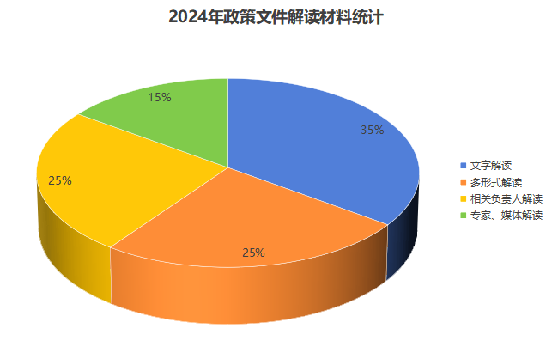

1. **依申请公开情况**

**2024年，本机关依申请公开工作坚持程序规范原则，严格依规答复，落实全方位沟通，提升政务服务水平，加强便民措施，提供人性化服务。本年度共新收到政府信息公开申请32件，结转上年1件。本年度办理答复30件，结转下年办理3件。新申请数量较去年增长11件，申请公开内容集中在土地征收、房屋拆迁等事项，多涉及安置方案、补偿分配或审批文件等材料。**

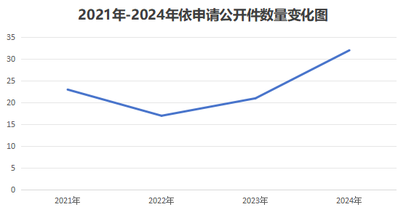

1. **政府信息管理情况**

**明确政府网站管理职责，严格政府信息发布审核，严管信息安全，加强重点时期应急值守，开展风险排查工作。依照有关法律、法规、规章，编制市政府办公室主动公开事项目录，提升政府信息发布质量。2024年度在上级统一政策文件库发布新增规范性文件1件，废止规范性文件4件，全市现行有效的市政府或市政府办公室名义制发的规范性文件13件。**

1. **政府信息公开平台建设情况**

**进一步完善政务公开专栏设置，本年度新开设专栏2个，目前正常运营维护专栏12个。依托全市公共企事业单位信息平台，集中公开学校、医疗、水气热和交通等公共企事业单位信息。针对历史发布文件的有效性、发布日期进行梳理，及时撤稿已失效、已废止文件。持续做好政务新媒体日常监管工作，确保信息发布的准确性和时效性，市政府门户网站“中国·曲阜”在2024年中国优秀政务平台（数字政府）推荐及综合影响力评估中获“领先政务网站”“优秀政务网站”奖项。**

1. **监督保障情况**

**本机关政务公开工作专职负责人员2人，分管负责人员1人。本年度参加上级政务公开专题或业务培训3次，系统学习政策文件库管理、主动公开事项目录编制、依申请公开办理和解读材料制作等方面工作，政务公开工作人员的专业技能和服务意识得到进一步提升。**

1. **主动公开政府信息情况**

|  |  |  |  |
| --- | --- | --- | --- |
| 第二十条第（一）项 | | | |
| 信息内容 | 本年制发件数 | 本年废止件数 | 现行有效件数 |
| 规章 | 0 | 0 | 0 |
| 行政规范性文件 | 1 | 4 | 13 |
| 第二十条第（五）项 | | | |
| 信息内容 | 本年处理决定数量 | | |
| 行政许可 | 0 | | |
| 第二十条第（六）项 | | | |
| 信息内容 | 本年处理决定数量 | | |
| 行政处罚 | 0 | | |
| 行政强制 | 0 | | |
| 第二十条第（八）项 | | | |
| 信息内容 | 本年收费金额（单位：万元） | | |
| 行政事业性收费 | 0 | | |

1. **收到和处理政府信息公开申请情况**

|  |  |  |  |  |  |  |  |  |  |  |  |  |
| --- | --- | --- | --- | --- | --- | --- | --- | --- | --- | --- | --- | --- |
| （本列数据的勾稽关系为：第一项加第二项之和，  等于第三项加第四项之和） | | | 申请人情况 | | | | | | | | | |
| 自然人 | 法人或其他组织 | | | | | | | 总计 | |
| 商业企业 | | 科研机构 | | 社会公益组织 | 法律服务机构 | 其他 |
| 一、本年新收政府信息公开申请数量 | | | 30 | 2 | | 0 | | 0 | 0 | 0 | 32 | |
| 二、上年结转政府信息公开申请数量 | | | 1 | 0 | | 0 | | 0 | 0 | 0 | 1 | |
| 三、本年度办理结果 | （一）予以公开 | | 13 | | 1 | | 0 | 0 | 0 | 0 | | 14 |
| （二）部分公开（区分处理的，只计这一情形，不计其他情形） | | 9 | | 0 | | 0 | 0 | 0 | 0 | | 9 |
| （三）不予公开 | 1.属于国家秘密 | 0 | 0 | | 0 | | 0 | 0 | 0 | 0 | |
| 2.其他法律行政法规禁止公开 | 0 | 0 | | 0 | | 0 | 0 | 0 | 0 | |
| 3.危及“三安全一稳定” | 0 | 0 | | 0 | | 0 | 0 | 0 | 0 | |
| 4.保护第三方合法权益 | 0 | 0 | | 0 | | 0 | 0 | 0 | 0 | |
| 5.属于三类内部事务信息 | 0 | 0 | | 0 | | 0 | 0 | 0 | 0 | |
| 6.属于四类过程性信息 | 0 | 0 | | 0 | | 0 | 0 | 0 | 0 | |
| 7.属于行政执法案卷 | 0 | 0 | | 0 | | 0 | 0 | 0 | 0 | |
| 8.属于行政查询事项 | 0 | 0 | | 0 | | 0 | 0 | 0 | 0 | |
| （四）无法提供 | 1.本机关不掌握相关政府信息 | 5 | 1 | | 0 | | 0 | 0 | 0 | 6 | |
| 2.没有现成信息需要另行制作 | 1 | 0 | | 0 | | 0 | 0 | 0 | 1 | |
| 3.补正后申请内容仍不明确 | 0 | 0 | | 0 | | 0 | 0 | 0 | 0 | |
| （五）不予处理 | 1.信访举报投诉类申请 | 0 | 0 | | 0 | | 0 | 0 | 0 | 0 | |
| 2.重复申请 | 0 | 0 | | 0 | | 0 | 0 | 0 | 0 | |
| 3.要求提供公开出版物 | 0 | 0 | | 0 | | 0 | 0 | 0 | 0 | |
| 4.无正当理由大量反复申请 | 0 | 0 | | 0 | | 0 | 0 | 0 | 0 | |
| 5.要求行政机关确认或重新  出具已获取信息 | 0 | 0 | | 0 | | 0 | 0 | 0 | 0 | |
| （六）其他处理 | 1.申请人无正当理由逾期不补正、行政机关不再处理其政府信息公开申请 | 0 | 0 | | 0 | | 0 | 0 | 0 | 0 | |
| 2.申请人逾期未按收费通知要求缴纳费用、行政机关不再处理其政府信息公开申请 | 0 | 0 | | 0 | | 0 | 0 | 0 | 0 | |
| 3.其他 | 0 | 0 | | 0 | | 0 | 0 | 0 | 0 | |
| （七）总计 | | 28 | 2 | | 0 | | 0 | 0 | 0 | 30 | |
| 四、结转下年度继续办理 | | | 3 | 0 | | 0 | | 0 | 0 | 0 | 3 | |

1. **政府信息公开行政复议、行政诉讼情况**

|  |  |  |  |  |  |  |  |  |  |  |  |  |  |  |
| --- | --- | --- | --- | --- | --- | --- | --- | --- | --- | --- | --- | --- | --- | --- |
| 行政复议 | | | | | 行政诉讼 | | | | | | | | | |
| 结果  维持 | 结果纠正 | 其他结果 | 尚未  审结 | 总  计 | 未经复议直接起诉 | | | | | 复议后起诉 | | | | |
| 结果维持 | 结果纠正 | 其他  结果 | 尚未  审结 | 总计 | 结果维持 | 结果  纠正 | 其他  结果 | 尚未审结 | 总计 |
| 0 | 0 | 0 | 0 | 0 | 2 | 0 | 0 | 0 | 2 | 0 | 0 | 0 | 0 | 0 |

1. **存在的主要问题及改进情况**

**一是在依申请公开受理件数量明显增加的形势下，本机关已严格按照《条例》进行规范答复，但是在与申请人沟通交流方面存在欠缺；二是现使用的依申请公开线上平台功能较为单一，页面设置不够人性化。**

**针对存在的问题，主要从以下方面改进：一是加强与政府信息公开申请人交流解释，办理人员及时主动靠前，了解其真实需求，向其耐心解释相关条例规定，提供人性化、有温度的公开服务，有效保障申请人的合法权益。二是将便民意识落实到依申请公开办理过程中，例如，答复书中告知申请人已主动公开信息，除提供具体网址，另附网址二维码，申请人只需使用手机扫一扫便可快速获取信息，保证了信息的易查阅和正确性。三是****下一步将使用市级统一的依申请公开数字化管理平台，推进依申请办理程序化、规范化、标准化。**

**六、其他需要报告的事项**

**（一）依据《政府信息公开信息处理费管理办法》收取信息处理费的情况**

**2024年曲阜市政府办公室未产生政府信息公开信息处理费。**

1. **落实上级年度政务公开工作要点情况**

**2024年度，曲阜市政府办公室认真落实《2024年山东省政务公开工作要点》《2024年济宁市政务公开重点工作任务分解表》要求。一是提升依申请公开办理质效，全面系统规范办理政府信息依申请公开的全流程，依法有据、严谨规范、慎重稳妥，确保信息公开办理标准化和规范化，依托上级统一的依申请公开平台，梳理导入本年度依申请公开数据。二是全面梳理法律、法规、规章中关于主动公开信息的规定，确定法定公开事项，编制完成本机关主动公开事项目录。三是集中政策文件统一发布，依托省、市级政府文件库建设，动态录入、更新本级政府和政府办公室名义印发的文件，坚持政策性文件及时、规范解读，政策文件公开后3个工作日内发布相应解读材料，实现政策文件和解读材料相互关联，保证解读及时性、易查性。**

1. **本年度人大代表建议和政协提案办理结果公开情况情况**

**本年度市政府办公室未收到人大代表建议和政协提案。**

1. **本年度政务公开工作创新情况**

**一是依申请公开疑难事项会商机制。答复质量是依申请公开办理部门的“生命线”，为切实保障依申请公开件办理质量，本机关在处理情况复杂疑难申请时，探索建立政府信息依申请公开复杂疑难事项会商制度，发挥众家之长，牢牢守住答复质量这道“关口”，在一定程度上有效规避了后续行政争议，提高了政府信息依申请公开工作的规范性。**

**二是多部门联动“1+n”政策解读工作机制。政府办公室为中心，统一协同多个文件起草部门，联系协调市融媒体中心，文件起草部门相关负责人走进演播室，以媒体记者面对面访谈形式，围绕义务教育均衡发展、宅基地管理、行政执法等方面政策文件展开解读，提升政策解读的权威性和有效性 。**

**三是公开平台建设突出。根据综合影响力表现，市政府门户网站“中国·曲阜”在2024年中国优秀政务平台（数字政府）推荐及综合影响力评估中获“领先政务网站”“优秀政务网站”奖项。**

1. **本年度信息公开工作年度报告数据统计需要说明的事项**

**无**

1. **需要报告的其他事项**

**无**

1. **其他有关文件专门要求通过政府信息公开工作年度报告予以报告的事项**

**无**